**SCAR**

**───────────────────── 「✦」**─────────────────────

**TUTORIAL PARA OS USUÁRIOS DO SISTEMA DA CONCESSIONÁRIA SCAR (DESKTOP).**

Este documento é essencial para qualquer resolução de dúvidas em relação as competências ou forma de utilização do sistema, nele está contido todos os processos e dicas para que os usuários façam proveito do sistema sem empecilhos e dificuldades, otimizando tempo, qualidade e experiencia do usuário.

Observação: Caso o tutorial documentado não tenha sido eficiente o suficiente, na plataforma possui um ícone de vídeo na landing page do sistema, onde um vídeo tutorial estará disponível.

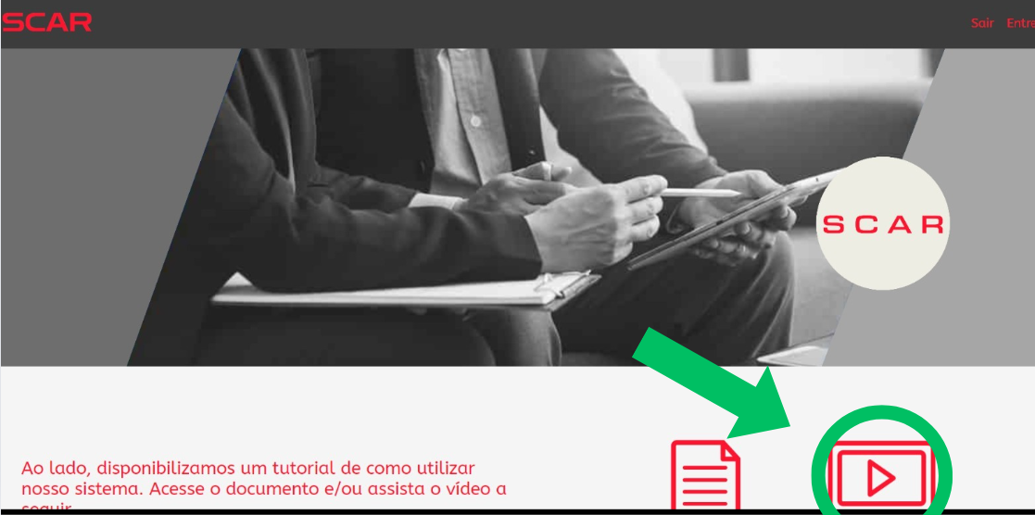

**PRIMEIRO PASSO:** Cadastro da sua empresa

Preencha cada lacuna com os dados necessários, não se esqueça de nenhuma, caso contrário seu cadastro não poderá ser realizado. Após escrever todos os dados, clique no botão “Criar” no final da página.

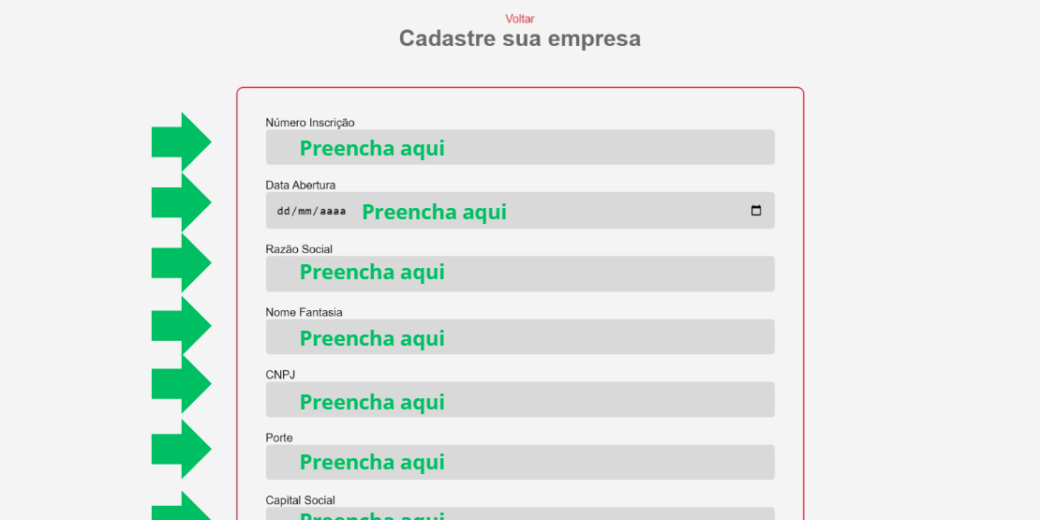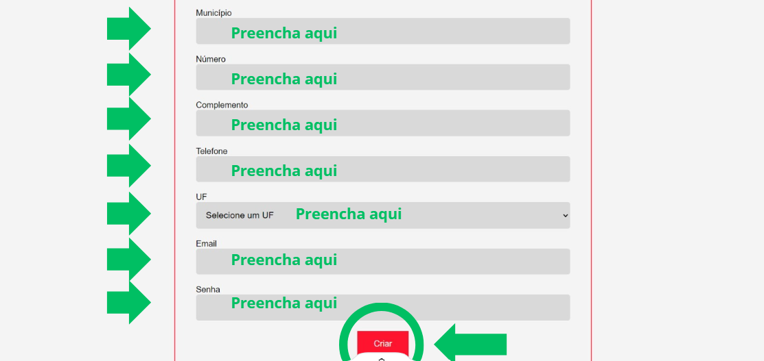

**SEGUNDO PASSO:** Página de login

Clique no botão superior no canto da tela “entrar” para fazer login no sistema.

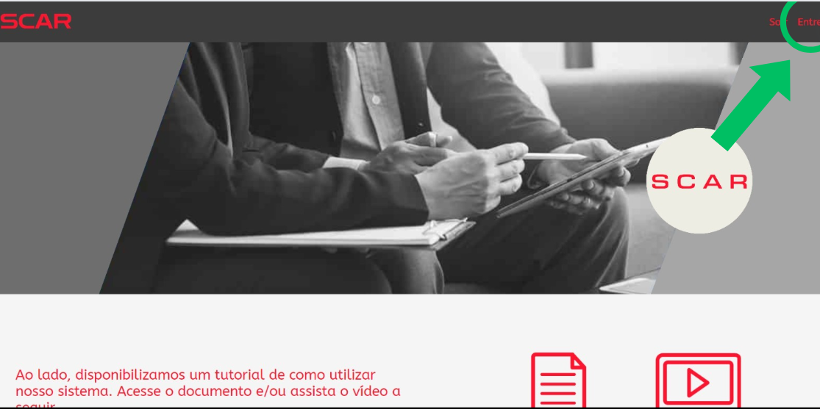

**TERCEIRO PASSO:** Página de login

Preencha os espaços a seguir com adm@gmail.com e a senha 1234 para ingressar no sistema SCAR.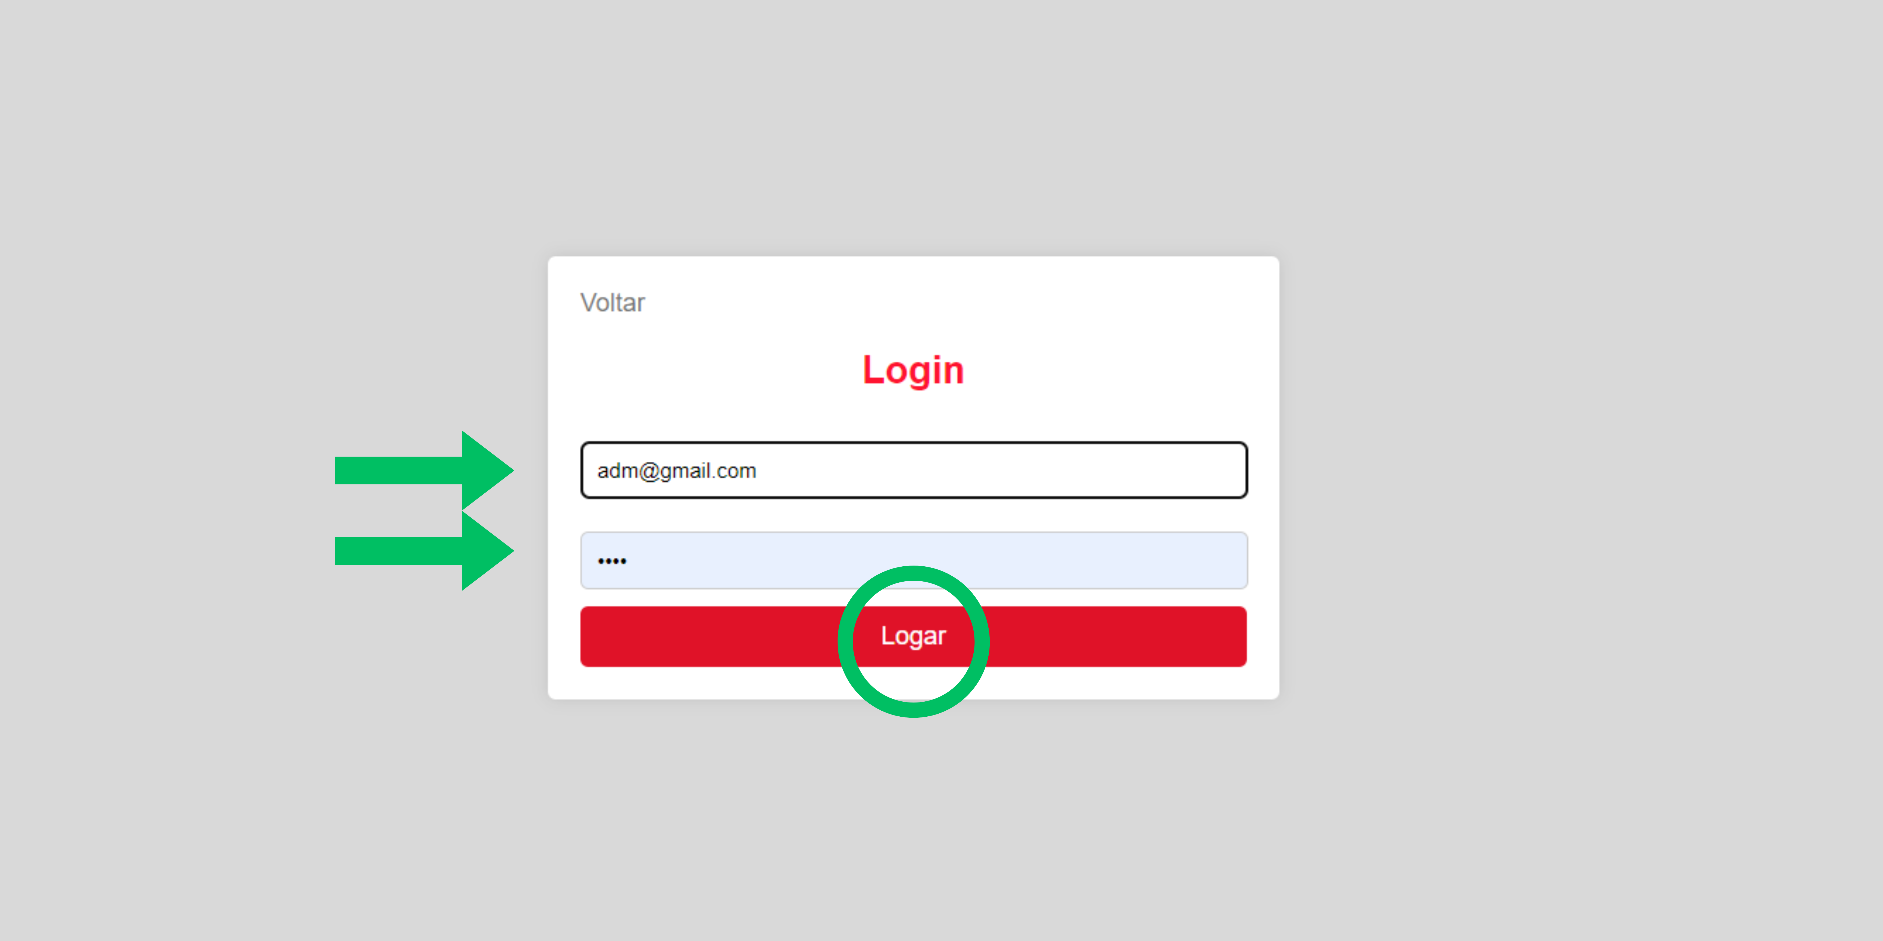

**QUARTO PASSO:** Página HOME

Nesta área do sistema o usuário deve selecionar um ambiente para iniciar sua trajetória de desenvolvimento, podendo escolher em qual deseja entrar para realizar as alterações necessárias.

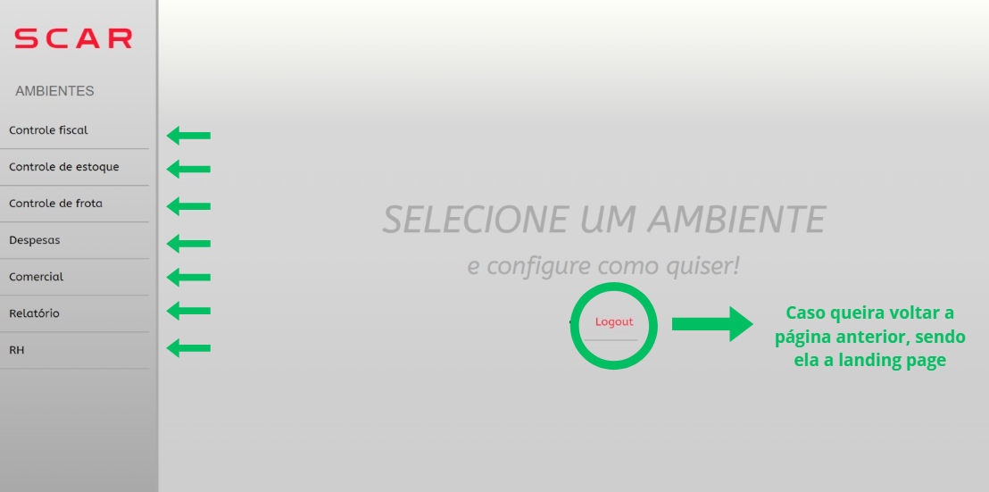

**QUINTO PASSO:** Acesso aos ambientes

Nessa etapa o usuário terá acesso a todos os dados já cadastrados, podendo atualizar cada um deles ou excluí-los.

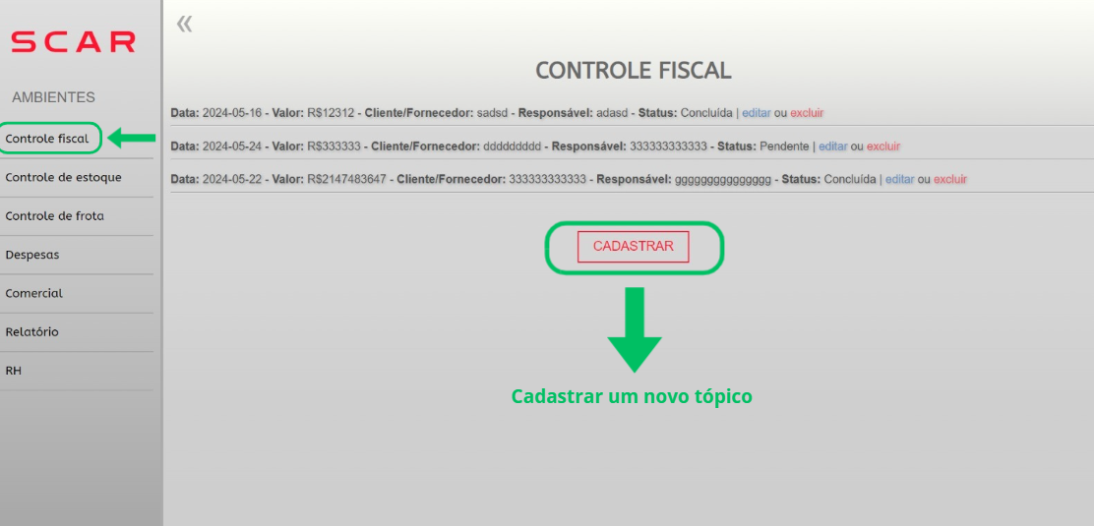

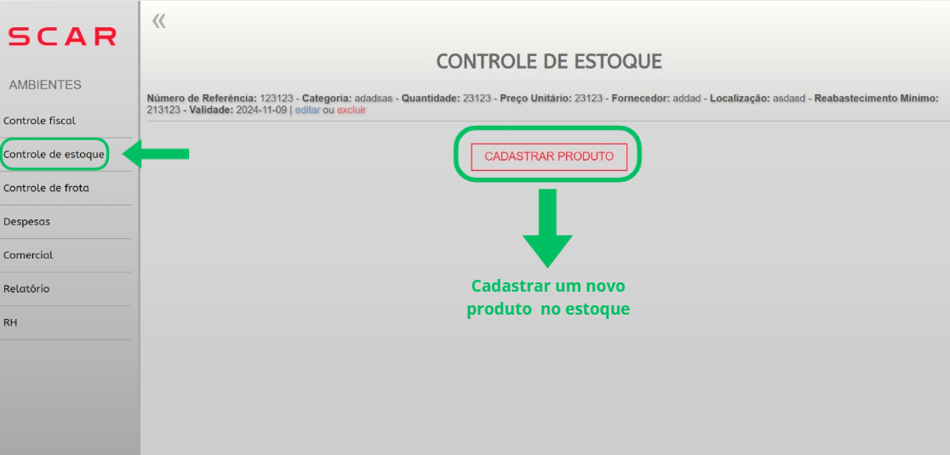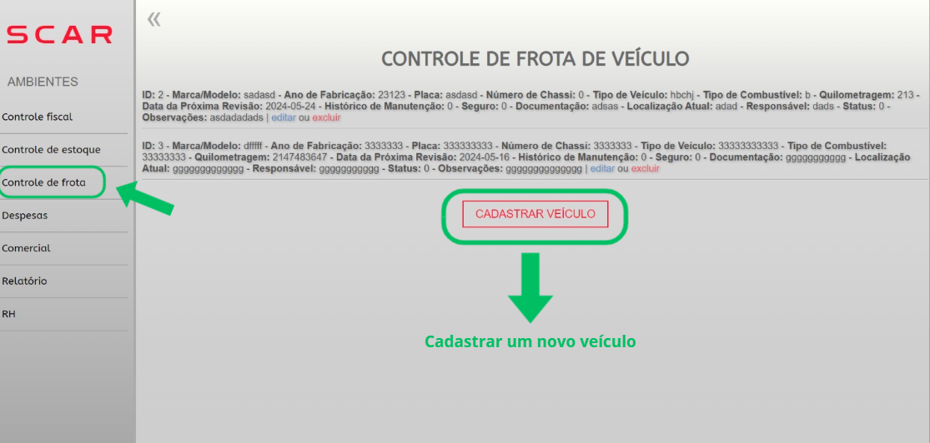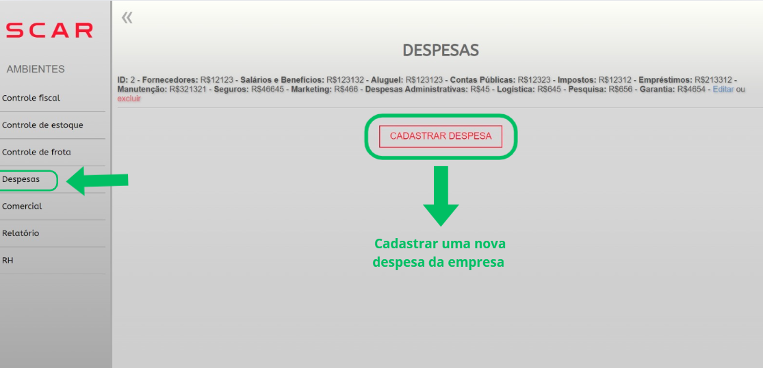

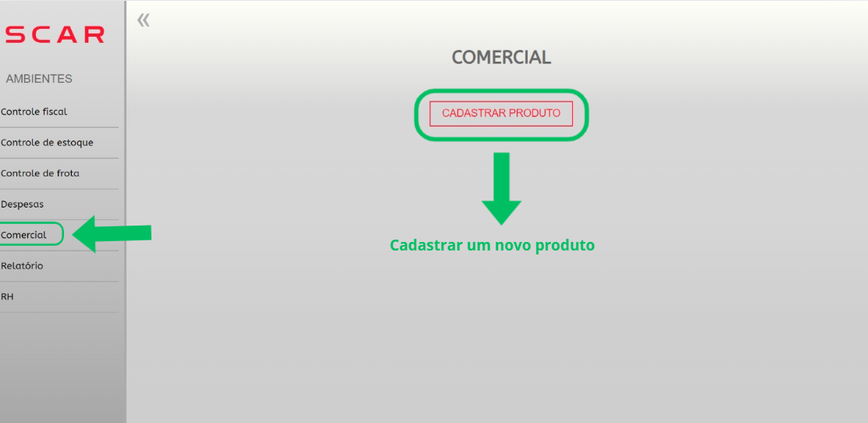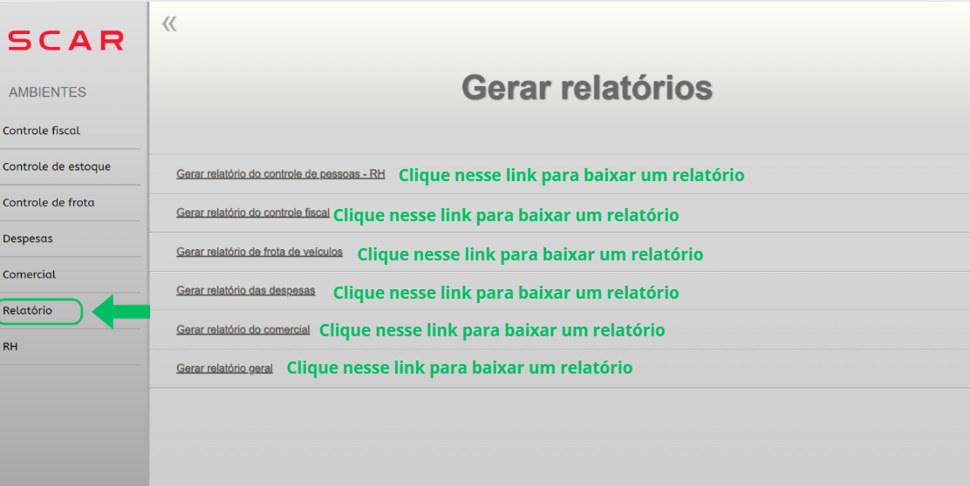

**OBSERVAÇÃO:** Após clicar para baixar um relatório, o documento aparece na parte superior da tela. Como mostrado na imagem a seguir:

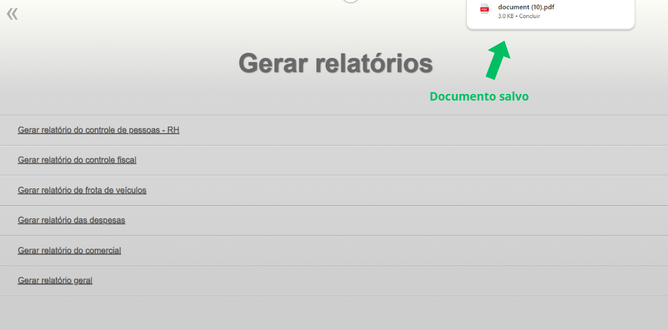

**Continuação:**

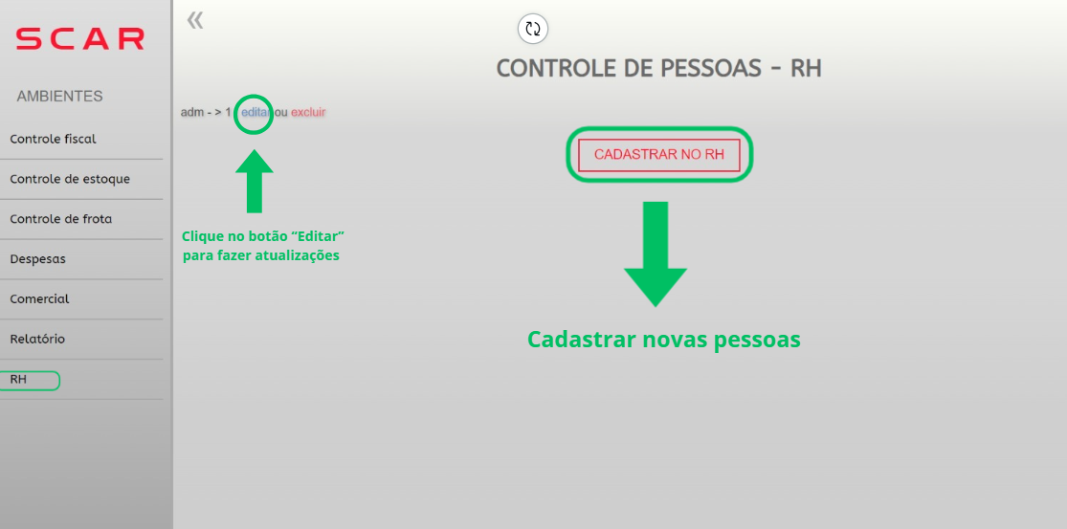

**SEXTO PASSO:** Cadastrar, editar ou excluir.

Para alterar algum tópico de algum dos ambientes, basta clicar em “editar” para ser redirecionado à página “Atualizar” e realizar alguma mudança no tópico presente, ou em “excluir” para deletar um tópico.

ATUALIZAR:

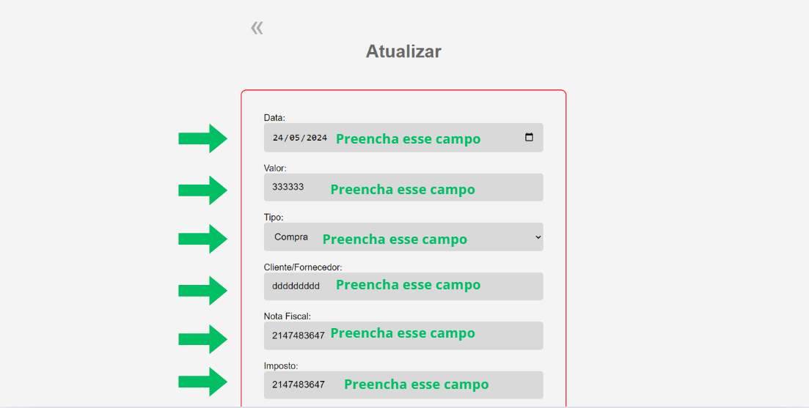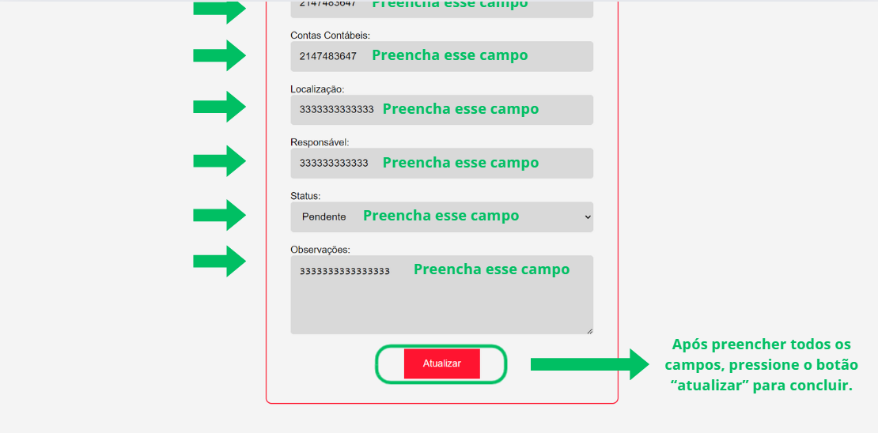

DELETAR